**100071011 Computer Networks 2023-2024-2**

**Project-2**

**Building a CGI-Support Multi-Threaded Web Server**

**Specification**

|  |  |
| --- | --- |
| **学号 (Student ID)** | **1120211099** |
| **姓名 (Name)** | **周豪捷** |
| **班号 (Class No.)** | **07032101** |
| **授课教师 (Instructor)** | **宿红毅** |

**School of Computer**

**Beijing Institute of Technology**

**Jun 16, 2024**

1. **Requirements Analysis**

本项目旨在构建一个多线程Web服务器，支持CGI测试。该服务器能够并行处理多个同时服务请求，并向Web浏览器提供静态和动态页面以进行测试，在实验中使用了Python、HTML、CSS等多种语言。

* 1. **Server**

服务器能够并行处理多个同时的服务请求，在主线程中，服务器会监听一个固定的端口。当它接收到一个TCP连接请求时，它会通过另一个端口建立一个TCP连接，并在一个单独的线程中为该请求提供服务。

另外，服务器可以限制最大连接数。 如果同时打开的连接总数超过限制，服务器将开始关闭最旧的打开连接，并且它们关联的工作线程将终止。如果工作线程的数量多于活动请求，那么部分线程会被阻塞，等待新的http请求到来；如果请求多于工作线程，则需要缓冲这些请求，直到有就绪线程。

* 1. **HTTP**

使用HTTP1.0，服务器为网页每个组件发送单独的HTTP请求。该多线程服务器能处理来自客户端的get post head请求。同时，请求应该能够返回适当的状态代码，包含200、400、403、404，并且带有返回消息的正文。

在服务器中，一个关键点是请求的处理和响应的返回。在http请求的处理中，主要需要做的事情是，接受socket套接字中传递过来的数据，将之转化为可以识别的utf-8编码方式。之后根据报文头判断请求的类型具体是get、post还是head。判断完成后转到对应的处理方法中，根据对应的资源地址返回对应的响应数据。

* 1. **Log File**

服务器应该提供一种机制来记录服务器上发生的所有事情。 服务器日志是一个简单的文本文件，用于记录服务器上的活动。日志文件中的每一行代表一个请求（命中）。日志文件的每一行表示一个请求（命中），每行需要包含：发出请求的计算机（即访问者）的IP地址、发出请求的计算机的标识、访问者的登录ID、访问发生的日期和时间、请求方法、请求文件的位置和名称、HTTP状态码（例如，文件成功发送、文件未找到等）、请求文件的大小、引用此请求的网页。

* 1. **Performance Analysis**

使用测试工具来测量 Web 服务器的吞吐量和响应时间。

* 1. **Sokect**

在本次项目中，我们的client和server之间使用的连接为TCP连接，他是面向连接的，面向流的，提供高可靠性服务。收发两端都要有一一 成对的socket。TCP socket是本次项目中连接的底层原理。

* 1. **Thread Pool Management**

作为服务器端，我们应该针对每一个客户端请求进行响应，如果接受该请求，则应该为其创建一个新的线程，从而保证所有客户端任务并发执行。但是考虑到服务器负载有限，我们不能无限制地创建线程，所以我们需要将长时间不使用的资源进行释放以供后续用户进行服务访问。因此我们设计了一个线程池对所有的客户线程进行统一管理。

线程池本身同样也作为一个独立的线程运行，但不同与客户端线程的是，我们将其设置为守护线程线程。这是一种运行在后台的特殊进行，它可以周期性执行指定任务。在每个运行周期中，我们会对每个客户端线程进行创建，客户端线程创建时会将自身加入到线程队列当中。当客户端线程达到服务器最大响应序列时，我们会将线程队列中最早的客户端线程进行销毁，以便后续用户进行资源访问。

* 1. **Static and Dynamic Page**

静态页面主要是网页的CSS和HTML实现，是整个系统的用户界面。重点模块是网页，即计算器界面和数据库查询界面。

* 1. **CGI**

CGI（公共网关接口）提供了一种简单的方式来构建动态网页，它是Web服务器将Web用户的请求传递给应用程序并接收返回数据以转发给用户的标准方式。一个CGI程序是实时执行的，因此它可以输出动态信息。

在实现时，CGI接收来自网页的表单、主机名和端口信息。表单内容包括运算数和运算符或查询条件，这些内容由不同的模块进行处理。一个模块负责进行计算，根据运算符执行相应的运算，并将结果替换到网页上进行显示，另一个模块负责从数据库中进行查询，根据查询条件编写SQL语句来检索所需的数据，最后将结果替换到网页上进行显示。

1. **Design**
   1. **TCP Socket**

建立TCP-socket连接的步骤如下：

1. 使用socket()创建一个套接字
2. 使用bind()绑定本地的IP和Port信息
3. 使用listen()使套接字变为可以被动链接，可以接收别人的链接
4. 使用accept()等待客户端的连接，如果有新的客户端来链接服务器，就产生一个新的套接字专门为这个客户端服务
5. 之后使用recv()函数接受对方发送的数据

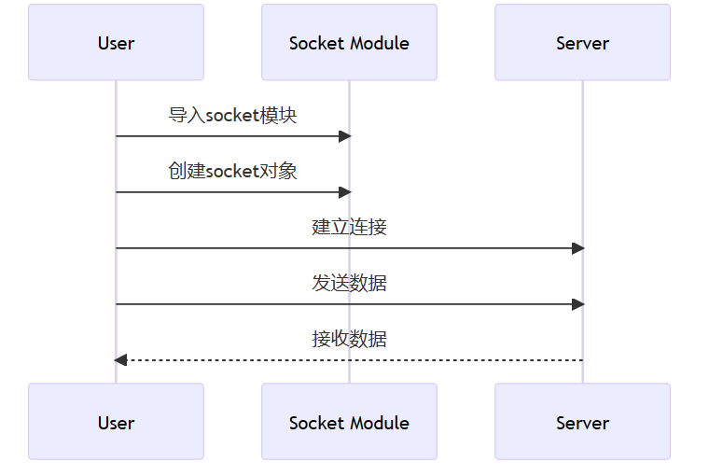

模型图

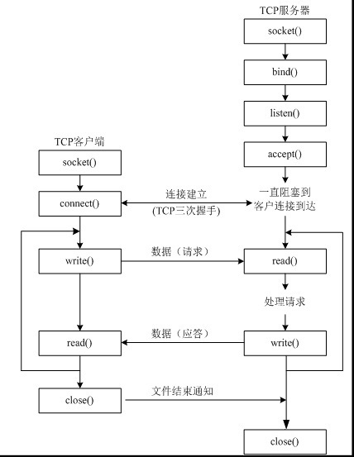

流程图

* 1. **Thread Pool**

线程池管理的流程图如下：

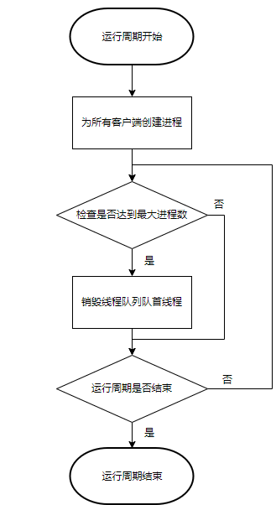

**线程池管理流程图**

线程池管理的一般流程如下：

（1）服务器创建线程池，自动调用__init__()函数进行线程池初始化，开始线程池运行周期。

（2）创建的线程池线程调用run()函数周期性开始执行管理任务。

（3）针对每个请求进行worker类的实例化，为每一个客户端创建访问线程。

（4）检查线程池中的线程数量是否到达最大值，如果到达最大值，则将队首线程进行销毁进行资源释放并进行相关日志打印，否则不进行操作。

（5）如果该运行周期完成，则该周期结束，否则继续进行上述的检测。

* 1. **HTTP Request and Response**

该部分流程图如下所示：

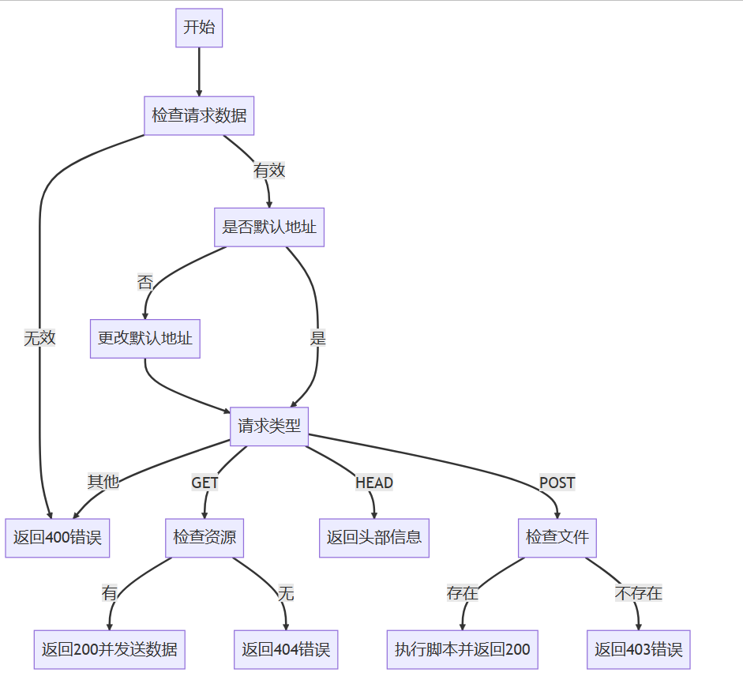

对于HTTP的请求和响应，逻辑思路比较简单，我们首先需要查看是否接收到请求数据，然后判断请求数据是否有效。如果有效，那么判断请求资源地址是否是默认地址，如果不是则先对默认资源地址进行更改，然后根据报文中的报文类型字段分别判断该请求是GET请求、POST请求还是HEAD请求，对于对应的请求做相对应的处理。如果不是这三种请求，则返回错误状态码400。

* 1. **CGI**

计算器的CGI和数据库查询的CGI，流程图如下所示：

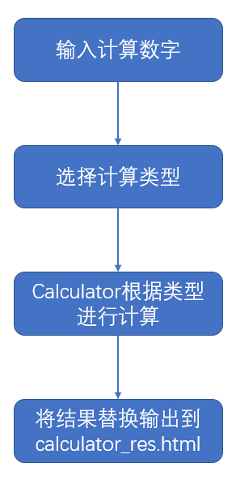

对于计算器的CGI，编写calculator.py，从参数中取出要进行计算的数，然后判断要进行的运算类型，进行运算得到结果，将结果替换到calculator_res.html中。

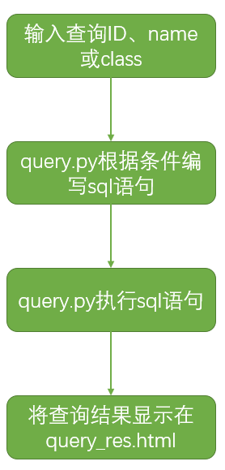

对于数据库查询的CGI，在查询时，通过数据Student的ID、name或者class查询学生的完整信息。编写Query.py，从参数中取出要查寻的Student ID、name或者class，或者复合条件，然后在数据库中查找，最后将查找到的完整信息提在query_res.html中呈现。

1. **Development and Implementation**

本实验中的代码均在pyCharm中完成。关键代码及其流程注释展示如下：

* 1. **Thread Pool**

class ThreadPool:  
 def __init__(self, max_connections, logfile):  
 # 待处理任务列表  
 self.task_queue = queue.Queue()  
 # 线程池  
 self.thread_list = []  
 # 最大并行线程数（连接数）  
 self.max_connections = max_connections  
 # 线程同步锁，在访问共享变量时加锁  
 self.lock = threading.Lock()  
 # 初始化线程池  
 self.start()  
 # 日志文件路径  
 self.logfile = logfile  
  
 # 根据 max-connection，初始化线程池  
 def start(self):  
 for _ in range(self.max_connections):  
 work_thread = threading.Thread(target=self.worker)  
 work_thread.start()  
 self.thread_list.append(work_thread)  
  
 # 子线程的核心业务函数  
 def worker(self):  
 while True:  
 # 循环从队列中取出一个任务，并处理  
 client_socket = self.task_queue.get()  
 # 检查当前取出的是不是结束标志，如果是，直接结束线程  
 if client_socket is None:  
 break  
  
 # HTTP 请求处理  
 # 创建一个 HTTPRequestHandler对象，开始处理  
 request_handler = HTTPRequestHandler(client_socket, self.logfile)  
 request_handler.handle_request()  
  
 # 将 socket 放入消息队列  
 def sumbit_task(self, client_socket):  
 # 放入新连接(client_socket)到task队列中等待处理  
 self.task_queue.put(client_socket)  
  
 # 资源释放  
 def stop(self):  
 # 清空所有task，终止所有线程  
 with self.lock:  
 self.task_queue.queue.clear()  
 for _ in range(self.max_connections):  
 self.task_queue.put(None)  
 for thread in self.thread_list:  
 thread.join()

* 1. **HTTP Request and Response**

自定义了HTTP的请求处理类，实现HTTP1.0：

class HTTPRequestHandler:  
 def __init__(self, client_socket, logfile):  
 # 处理的socket  
 self.client_socket = client_socket  
 # 超时时间  
 self.timeout = 10  
 # 处理http请求相关信息  
 # 元素为header每一项的列表  
 self.msg = None  
 # 状态码  
 self.status_code = -1  
 # 文件句柄  
 self.file_handle = None  
 # CGI子程序  
 self.subproc = None  
 # 日志文件路径  
 self.logfile = logfile

该HTTP具有以下方法：

1. 释放资源

def release_resource(self):  
 # 文件句柄  
 if self.file_handle is not None:  
 self.file_handle.close()  
 # socket 套接字  
 if self.client_socket is not None:  
 try:  
 # 通知关闭双方的套接字连接  
 self.client_socket.shutdown(socket.SHUT_RDWR)  
 # 关闭套接字  
 self.client_socket.close()  
 except Exception as e:  
 print("socket close error:", e)  
 # CGI子程序  
 if self.subproc is not None and self.subproc.poll() is not None:  
 self.subproc.kill()  
 self.subproc = None

1. 记录日志

def log_request(self, size):  
 log_content = ""  
 # ip  
 log_content += (self.msg[1].split(':'))[1]  
 log_content += '--'  
 # time  
 current_time = time.localtime()  
 time_str = '_'.join(  
 [str(current_time.tm_year), str(current_time.tm_mon), str(current_time.tm_mday), str(current_time.tm_hour),  
 str(current_time.tm_min), str(current_time.tm_sec)])  
 log_content += " [" + time_str + "]"  
 # request_line  
 log_content += ' "' + self.msg[0] + '"'  
 # state_code  
 log_content += " " + str(self.status_code)  
 # file size  
 log_content += " " + str(size)  
 # referer  
 # user-angency  
 for entry in self.msg:  
 if entry.split(":")[0] == "Referer":  
 log_content += ' "' + entry.split(" ")[1] + '"'  
 if entry.split(':')[0] == "User-Agent":  
 log_content += ' "' + entry.split(" ")[1] + '"'  
 with open(self.logfile, 'a') as file:  
 file.write(log_content)  
 file.write('\n')

1. 构造错误响应

def build_error_response(self, isHead=False):  
 code = self.status_code  
 if code == 400:  
 content = b'HTTP/1.0 400 Bad Request\r\nContent-Type: text/html;charset=utf-8\r\n'  
 file_path = '400.html'  
 elif code == 404:  
 content = b"HTTP/1.0 404 Not Found\r\nContent-Type: text/html;charset=utf-8\r\n"  
 file_path = '404.html'  
 elif code == 403:  
 content = b"HTTP/1.0 403 Forbidden\r\nContent-Type: text/html;charset=utf-8\r\n"  
 file_path = '403.html'  
 # response header  
 content += b'\r\n'  
 self.client_socket.sendall(content)  
  
 file_size = 0  
 # response body  
 # 发送对应的错误提示页面  
 if not isHead:  
 file_size = os.path.getsize(file_path)  
 with open(file_path, 'rb') as file:  
 self.file_handle = file  
 for line in file:  
 self.client_socket.sendall(line)  
 # log  
 self.log_request(file_size)

1. 处理GET请求

def handle_get(self, file_path):  
 # print("enter GET")  
 if os.path.isfile(file_path):  
 self.status_code = 200  
 # 需要区分css和html文件，设置正确的content-type  
 suffix = (file_path.split('.'))[-1].encode()  
 # response header  
 content = b"HTTP/1.0 200 OK\r\nContent-Type: text/" + suffix + b";charset=utf-8\r\n"  
 content += b'\r\n'  
 self.client_socket.sendall(content)  
 # response body  
 with open(file_path, 'rb') as file:  
 self.file_handle = file  
 for line in file:  
 # print(line)  
 self.client_socket.sendall(line)  
 # log  
 self.log_request(os.path.getsize(file_path))  
 else:  
 self.status_code = 404  
 self.build_error_response()

1. 处理POST请求

def handle_post(self, file_path, args):  
 cmd = ['python', file_path, args]  
 self.subproc = subprocess.Popen(cmd, stdout=subprocess.PIPE)  
 self.subproc.wait()  
 # 检查子进程返回状态  
 if self.subproc.poll() == 2:  
 self.status_code = 403  
 self.build_error_response()  
 else:  
 self.status_code = 200  
 content = b"HTTP/1.0 200 OK\r\nContent-Type: text/html;charset=utf-8\r\n"  
 content += b'\r\n'  
 content += self.subproc.stdout.read()  
 self.client_socket.sendall(content)  
 self.log_request(os.path.getsize(file_path))

1. 处理HEAD请求

def handle_head(self, file_path):  
 if os.path.isfile(file_path):  
 self.status_code = 200  
 # response header  
 content = b"HTTP/1.0 200 OK\r\nContent-Type: text/html;charset=utf-8\r\n"  
 content += b'\r\n'  
 self.client_socket.sendall(content)  
 self.log_request(0)  
 else:  
 self.status_code = 404  
 self.build_error_response(isHead=True)

1. 解析HTTP请求

def handle_request(self):  
 # 设置超时时间，避免处理时间过长拖慢服务性能  
 self.client_socket.settimeout(self.timeout);  
 try:  
 # 处理 HTTP 请求的逻辑  
 # 获取request数据  
 request_data = b''  
 while True:  
 chunk = self.client_socket.recv(1024)  
 if not chunk:  
 break  
 request_data += chunk  
 # 检查结束标志  
 if b'\r\n\r\n' in request_data:  
 break  
 # 解析请求  
 # 解码并按行拆分  
 self.msg = request_data.decode('utf-8').split('\r\n')  
 # print(self.msg )  
 # 先判断请求长度非空  
 if self.msg:  
 # # 解析header的键值对  
 # for line in self.msg[1:]:  
 # if line.strip():  
 # key,value=line.split(':',1)  
 # self.header[key]=value  
  
 # 解析首行的request line  
 request_line = self.msg[0].split()  
 # print(request_line )  
 if len(request_line) < 2:  
 raise ValueError("incorret request line")  
 # 获得url和method  
 method = request_line[0]  
 url = request_line[1]  
  
 target_file_path = None  
 # 解析目标文件路径  
 if url == "/":  
 target_file_path = 'index.html'  
 else:  
 # 略去首个"/"  
 target_file_path = url[1:]  
 # print("file:",target_file_path)  
 # 按照method不同，进行处理  
 if method == 'GET':  
 self.handle_get(target_file_path)  
 elif method == "POST":  
 # msg的最后一个元素(即body)装载参数  
 self.handle_post(target_file_path, self.msg[-1])  
 elif method == "HEAD":  
 self.handle_head(target_file_path)  
 else:  
 self.status_code = 400  
 self.build_error_response()  
 else:  
 raise ValueError("blank request")  
 except socket.timeout:  
 print('error: process timeout')  
 except KeyboardInterrupt:  
 print("KeyboardInterrupt")  
 except ValueError as e:  
 print("error: ", str(e))  
 finally:  
 # 发送完毕，清理资源   
 self.release_resource()

* 1. **计算器脚本 calculator.py**

# 解析参数，得到参数值  
ini = sys.argv[1]  
ini = ini.split("&")  
a = ini[0].split("=")[1]  
b = ini[1].split("=")[1]  
operation = ini[2].split("=")[1] # 获取运算类型  
  
# 根据运算类型进行计算  
res = ""  
if operation == 'add':  
 res = str(float(a) + float(b))  
elif operation == 'subtract':  
 res = str(float(a) - float(b))  
elif operation == 'multiply':  
 res = str(float(a) * float(b))  
elif operation == 'divide':  
 if float(b) != 0:  
 res = str(float(a) / float(b))  
 else:  
 res = 'Error: Division by zero'  
  
# 构造html输出  
output = ""  
with open("cgi-bin/calculator_res.html", "r") as file:  
 for line in file:  
 output += line  
 output = output.replace("$op1", a)  
 output = output.replace("$op2", b)  
 output = output.replace("$res", res)  
 print(output)

* 1. **数据库查询脚本 query.py**

ini = sys.argv[1]  
  
sid = ini.split("&")[0].split("=")[1]  
sname = ini.split("&")[1].split("=")[1]  
sclass = ini.split("&")[2].split("=")[1]  
  
db = sqlite3.connect('database/student.db')  
cursor = db.cursor()  
  
  
sql = "SELECT * from student"  
  
id_flag = 1  
id_name = 1  
id_class = 1  
  
if sid == "":  
 id_flag = 0  
if sname == "":  
 id_name = 0  
if sclass == "":  
 id_class = 0  
  
if id_flag == 0 and id_name == 0 and id_class == 0:  
 pass  
else:  
 sql += " where"  
 if id_flag == 1:  
 sql += " id = " + sid  
  
 if id_flag == 0 and id_name == 1:  
 sql += " name = \'" + sname + "\' "  
 elif id_flag == 1 and id_name == 1:  
 sql += " and name = \'" + sname + "\' "  
  
 if id_flag == 0 and id_name == 0 and id_class == 1:  
 sql += " class = \'" + sclass + "\' "  
 elif id_class == 1:  
 sql += " and class = \'" + sclass + "\' "  
  
sql += ";"  
  
cursor.execute(sql)  
  
data = cursor.fetchone()  
  
if data is None or (id_flag == 0 and id_name == 0 and id_class == 0):  
 data = ["Not Exist", "Not Exist", "Not Exist"]  
  
  
output = ""  
with open("cgi-bin/query_res.html", "r") as f:  
 for line in f:  
 output += line  
 output = output.replace("$id", data[0])  
 output = output.replace("$name", data[1])  
 output = output.replace('$class', data[2])  
 print(output)

* 1. **Static and Dynamic Page**

HTML部分代码较多，这里展示calculator_res.html和query_res.html：

calculator_res.html:

<!DOCTYPE html>  
<html lang="en">  
 <head>  
 <meta charset="UTF-8" />  
 <meta name="viewport" content="width=device-width, initial-scale=1.0" />  
 <link href="../css/style.css" rel="stylesheet" />  
 <link href="../css/cal.css" rel="stylesheet" />  
 <title>calculate result</title>  
 </head>  
 <body>  
 <div class="container">  
 <div class="glass-card box">  
 <form>  
 <label for="op1">OP1</label>  
 <input type="text" name="op1" id="op1" disabled value="$op1" />  
 <label for="op2">OP2</label>  
 <input type="text" name="op2" id="op2" disabled value="$op2" />  
 <label for="res">Result</label>  
 <input type="text" name="res" id="res" value="$res" disabled />  
 <a href="../calculator.html" class="button">Return to calculator 💡</a>  
 </form>  
 </div>  
 </div>  
 </body>  
</html>

query_res.html:

<!DOCTYPE html>  
<html lang="en">  
 <head>  
 <meta charset="UTF-8" />  
 <meta name="viewport" content="width=device-width, initial-scale=1.0" />  
 <link href="../css/style.css" rel="stylesheet" />  
 <link href="../css/query.css" rel="stylesheet" />  
 <title>query result</title>  
 </head>  
 <body>  
 <div class="container">  
 <div class="glass-card box">  
 <form>  
 <label for="ID">ID</label>  
 <input type="text" name="id" id="id" value="$id" disabled />  
 <label for="ID">Name</label>  
 <input type="text" name="name" id="name" value="$name" disabled />  
 <label for="ID">Class</label>  
 <input type="text" name="class" id="class" value="$class" disabled />  
 <a href="../dataQuery.html" class="button">Return to query 🔍</a>  
 </form>  
 </div>  
 </div>  
 </body>  
</html>

1. **System Deployment, Startup, and Use**
   1. **项目文件结构**

cgi-bin文件夹：里面包含calculator_res.html和query_res.html。

database文件夹：里面包含student.db，即学生信息数据库。

css文件夹：里面包含静态网页的css样式文件以及背景图片

log文件夹：用于存放日志文件。

server.py：服务端主程序。

myHTTP.py：自定义实现HTTP1.0。

calculator.py：计算器功能实现的Python脚本。

query.py：数据库查找功能实现的Python脚本。

calculator.html：计算器功能的主页面。

dataQuery.html：数据库查询功能的主页面。

index.html：系统的主页面。

400.html：400报错页面。

403.html：403报错页面。

404.html：404报错页面。

* 1. **系统所需环境：**

环境：python>=3.6

python库：socket, threading, time, os 等

* 1. **系统的启动：**

**（1）命令行调用**：在根目录下，打开终端：输入“python server.py”，并输入最大连接数，如下所示：

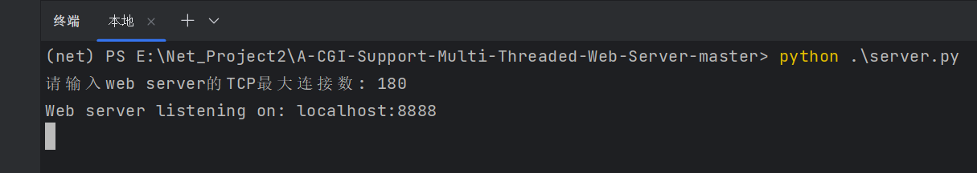

**（2）双击可执行文件server.exe，输入最大连接数，如下图：**

**注意：把server.exe放在根目录下，与404.html等页面在同一级目录下。**

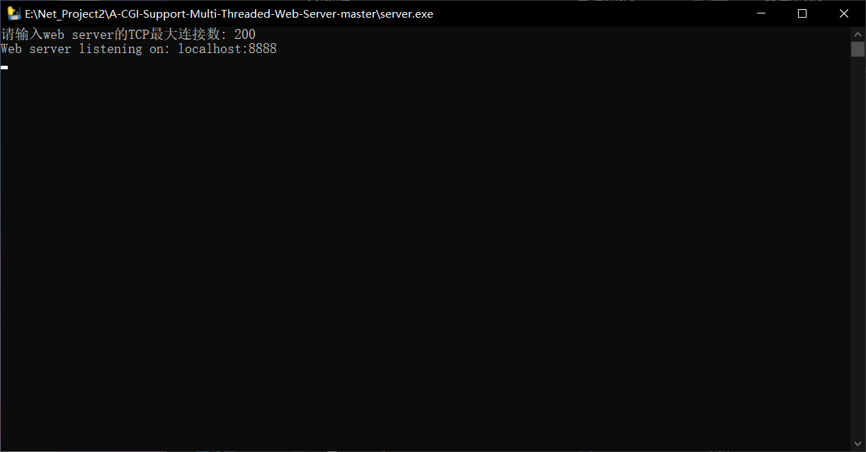

* 1. **系统的使用方法**

之后，将本地ip地址和固定端口“localhost:8888”复制到浏览器中，打开即可以看到主界面，如下图所示：



点击左侧的Calculator按钮，根据要求输入数字，选择操作，调用计算器程序cgi-bin/calculator.py，如下所示：

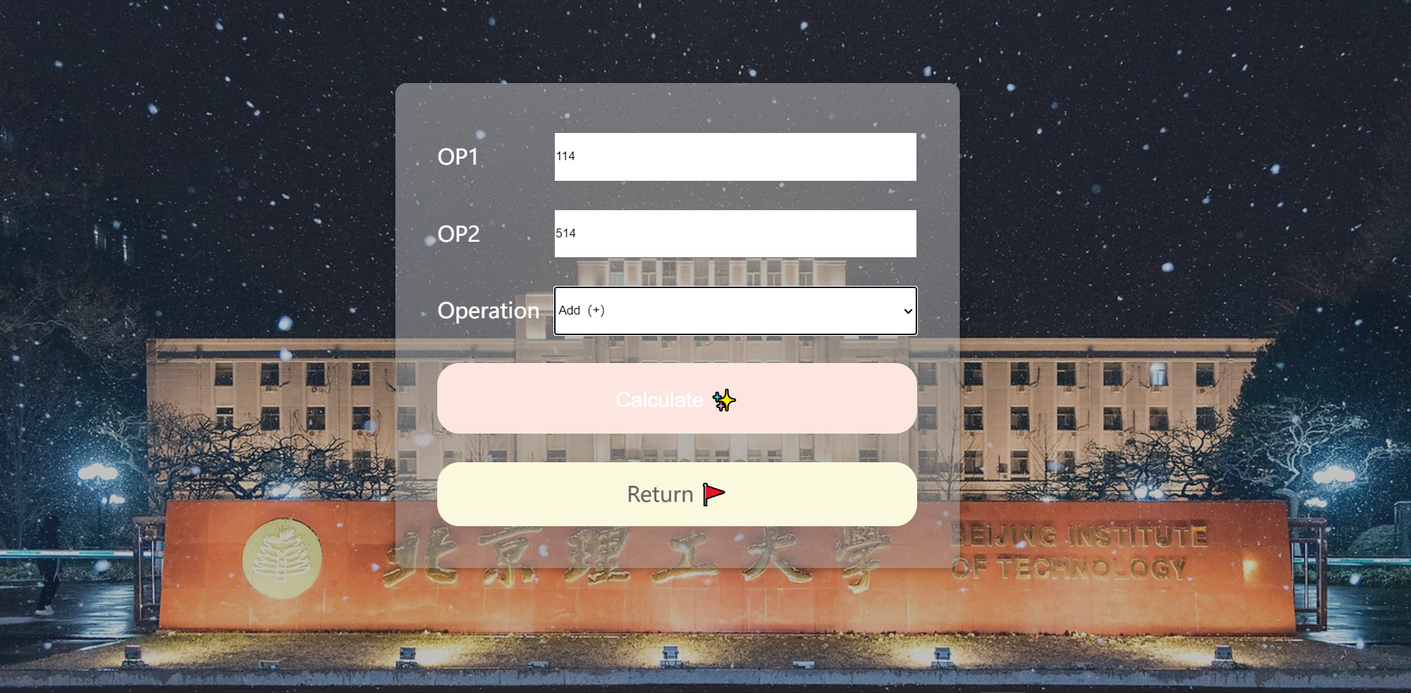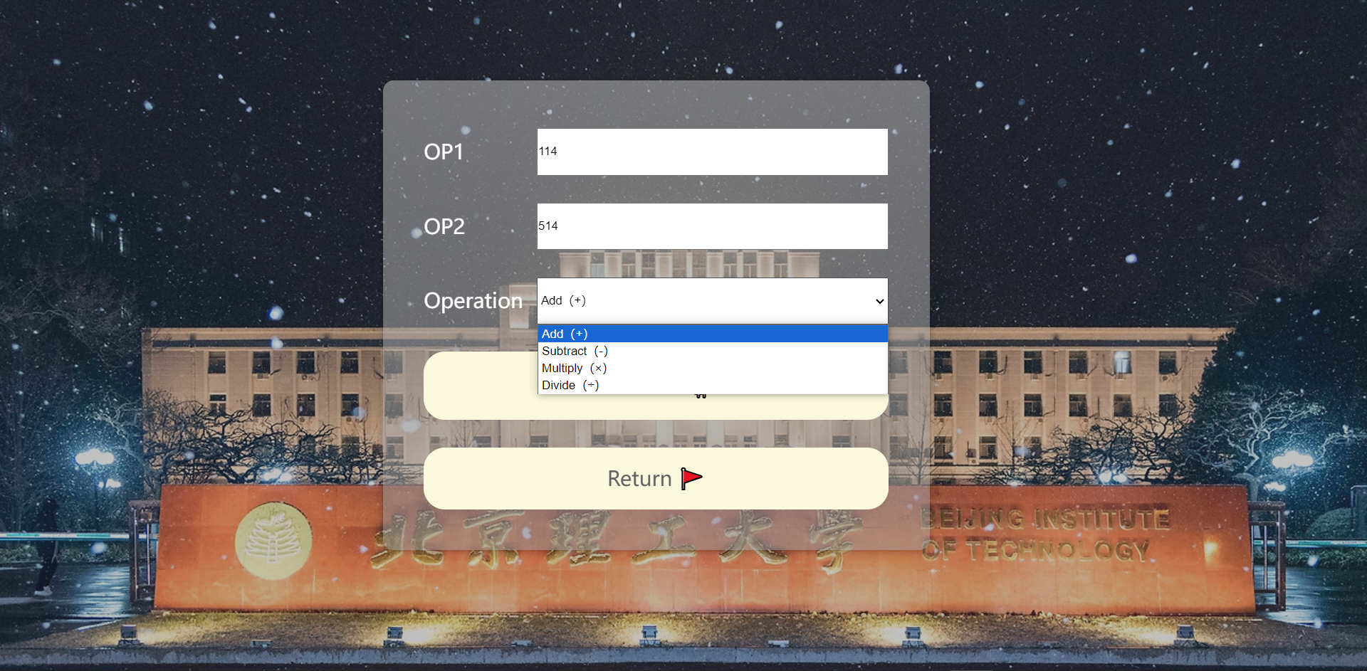

输入框限制只能输入数字字符，输入两个数字后，选择运算方法，点击Calculator运行，具体显示结果如下：

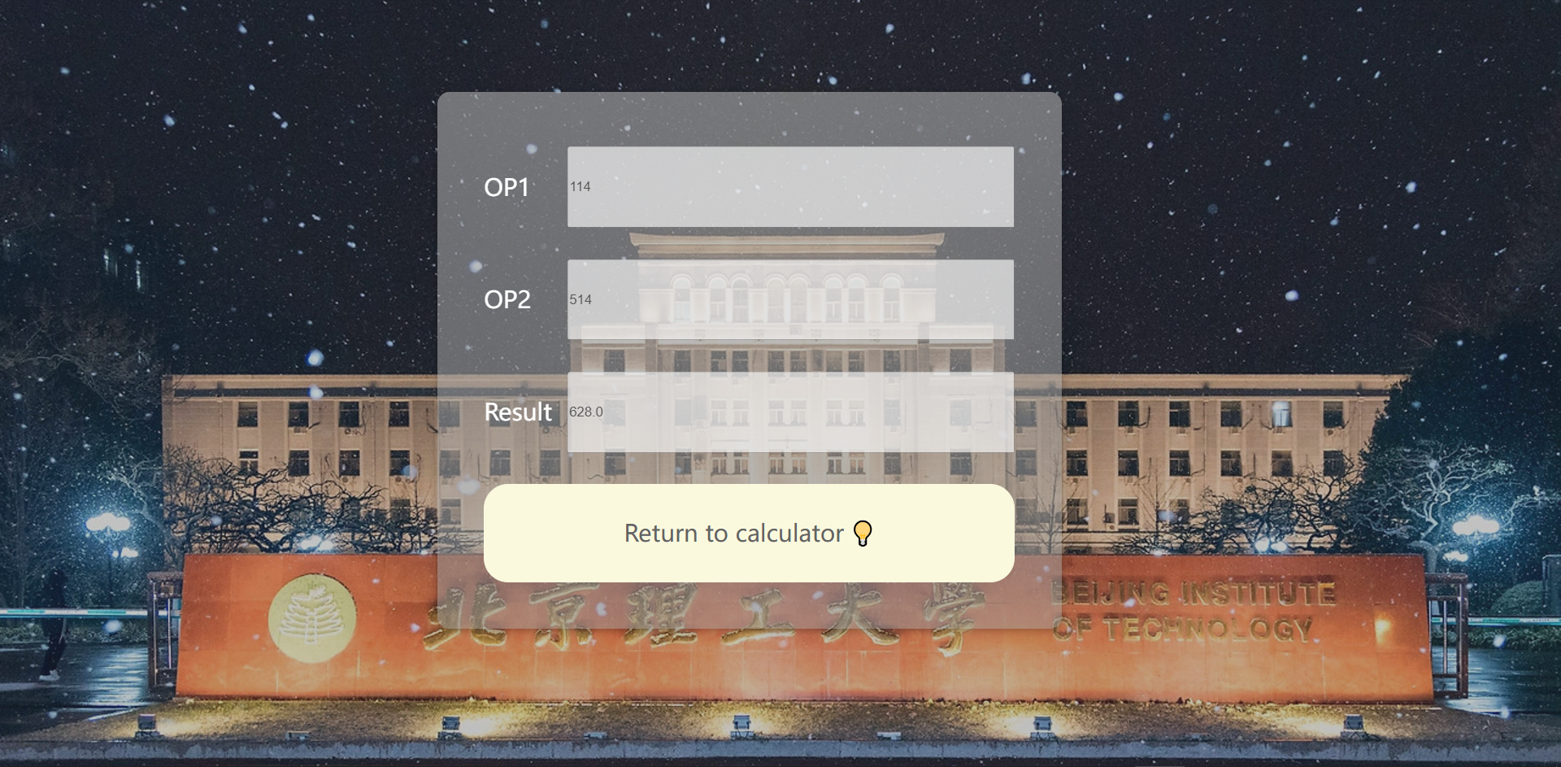

点击右侧的查询按钮，针对学生数据库进行信息查询，点击提交后调用查询程序cgi-bin/query.py，如下所示：

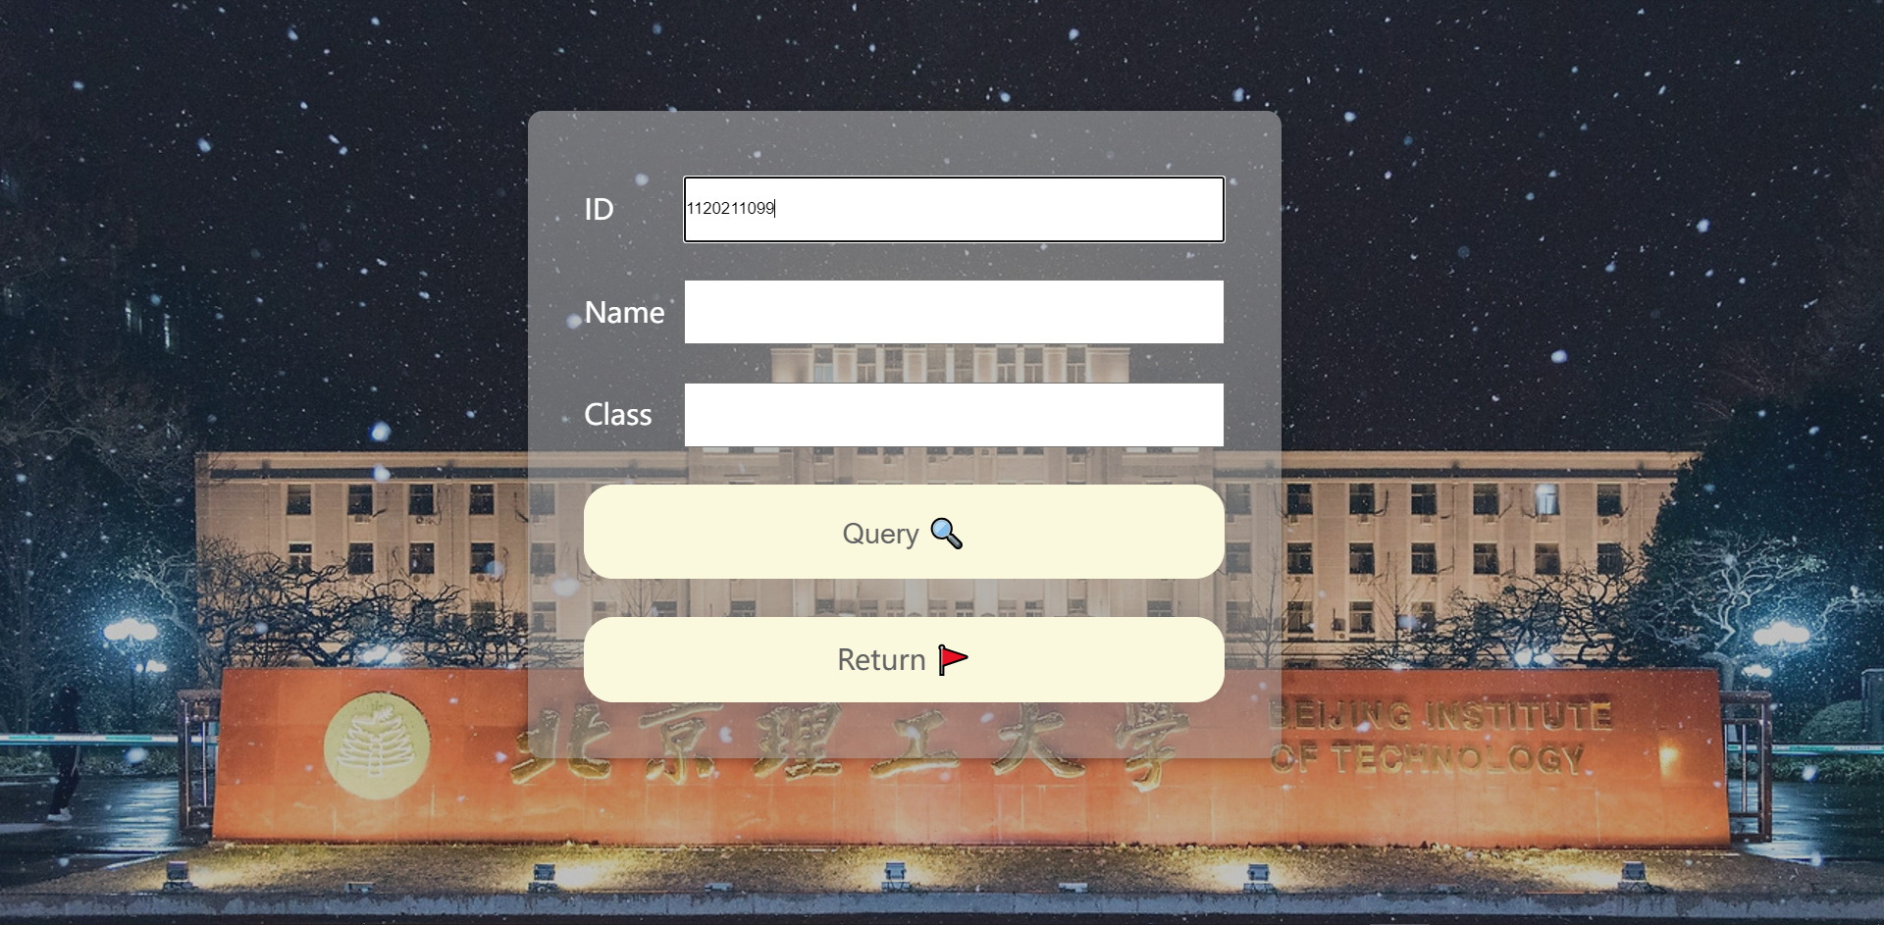

在进行查询时，在方框中输入查询的条件，如果输入为空或者查询数据不存在，则会显示data not exist:

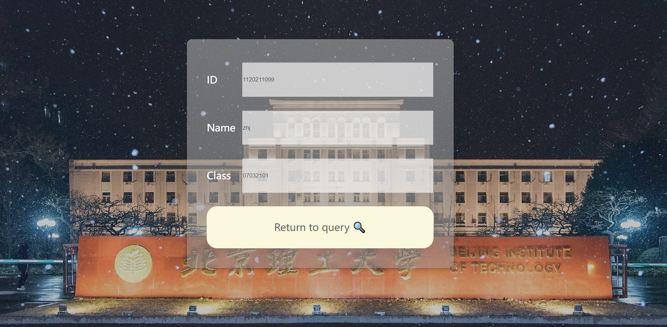

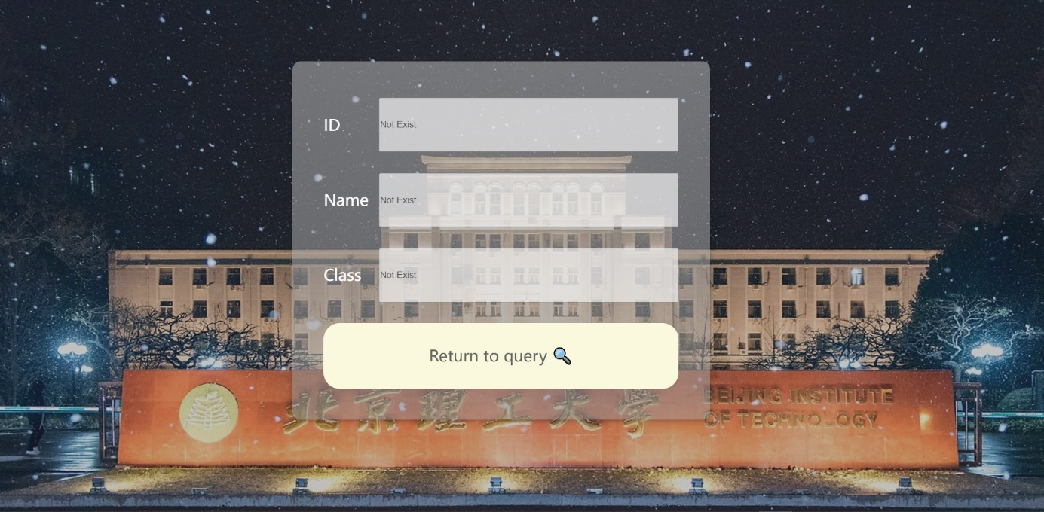

1. **System Test**
   1. **Unit Test**

对于Server.py的测试，当我们正常进行连接后，日志文件能够正常记录GET/POST请求，如下图：

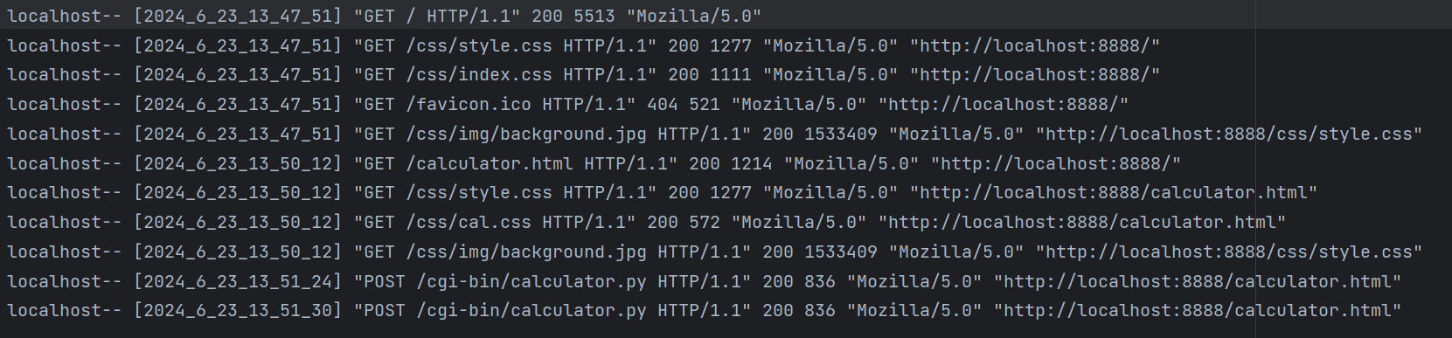

正常与页面发生交互时，会显示对应连接端口信息：

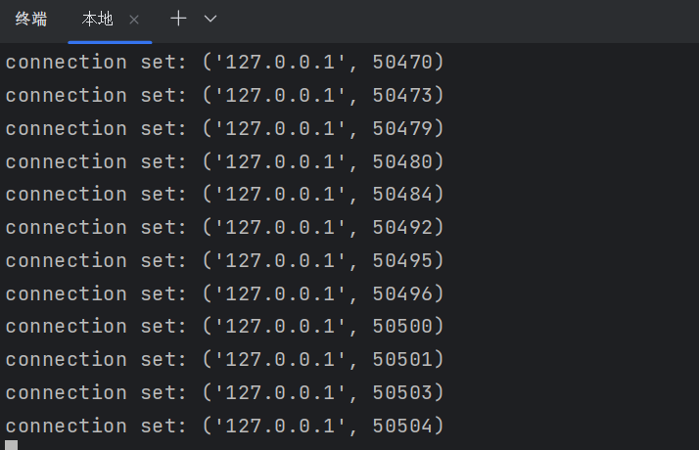

当长时间没有响应时，会显示连接超时，如下图：

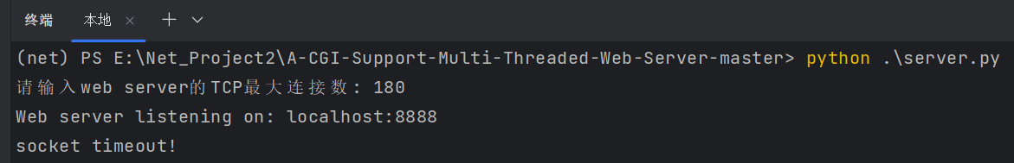

对于上图中的日志结果，经分析和Wireshark抓包结果相同，故测试通过。

另外，本地测试GET请求输入不存在的url，会跳转到404页面，如下图：

* 1. **Integrated Test**

网页如下所示：



当输入一个不存在的网址，会弹出404 Not Found，例如输入localhost:8888/calculator666.html

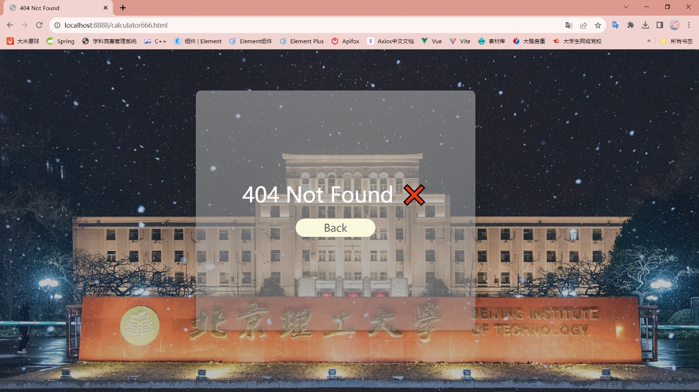

当输入不符合规则，会弹出400 Bad Request：

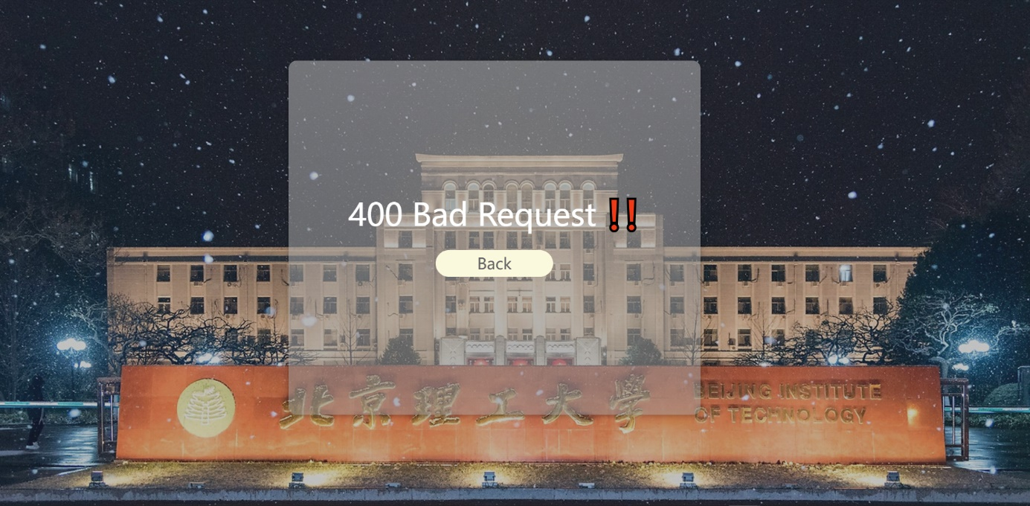

当输入正确，则返回：

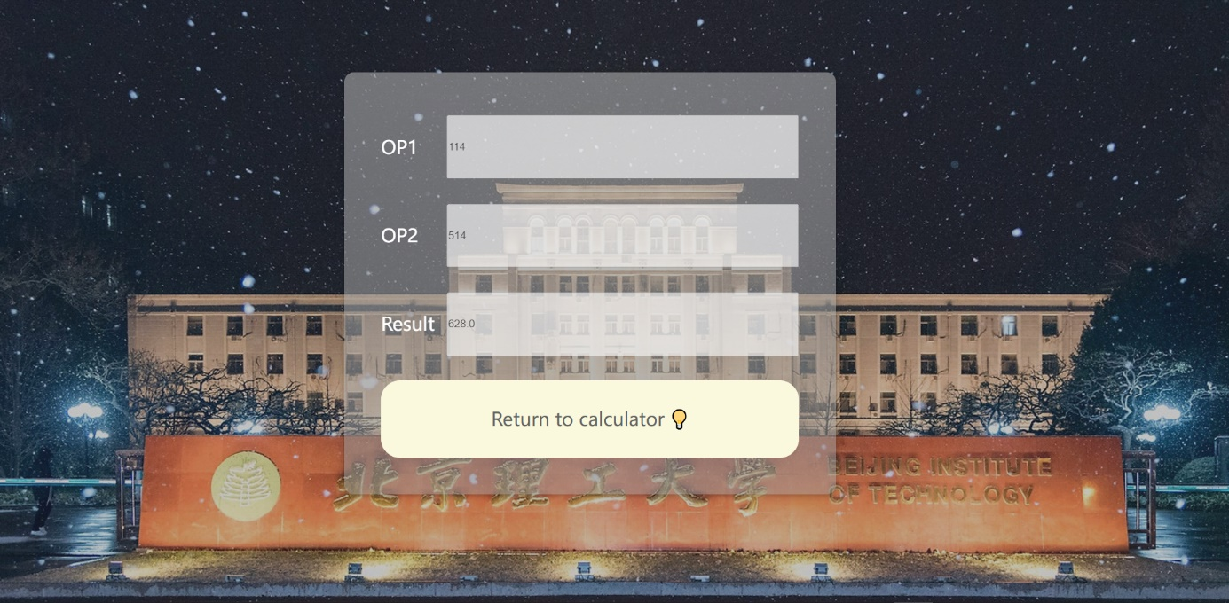

对于学生信息查询的界面，在文本框中查询条件，查询结果如下所示：

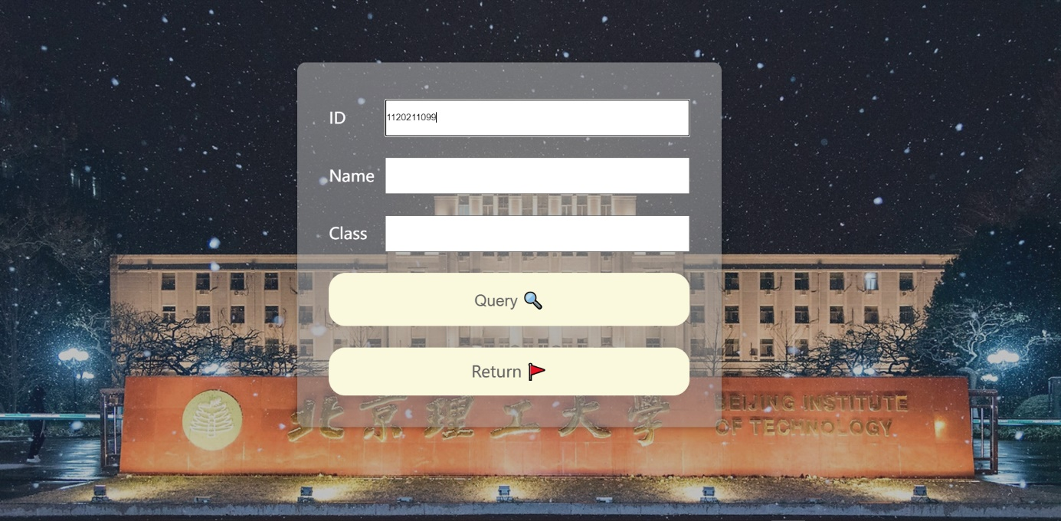

查询后会显示查询结果：

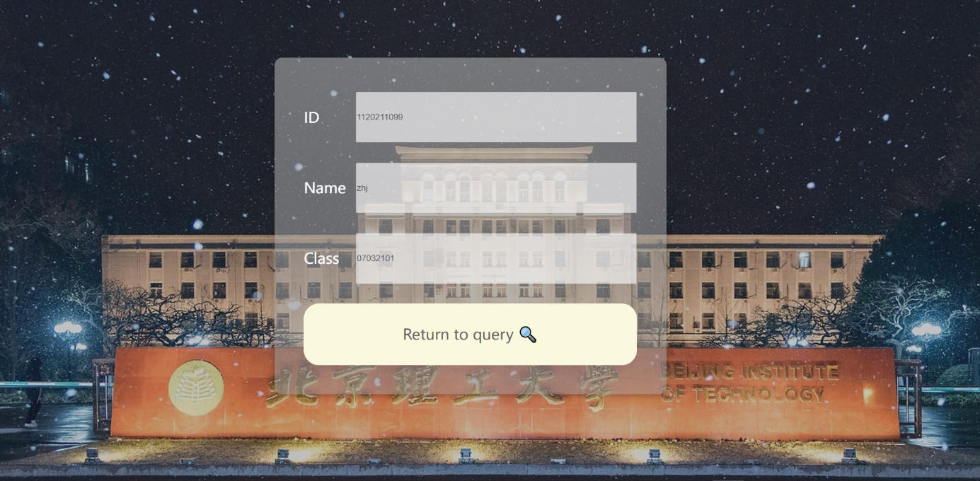

1. **Performance**

使用负载测试工具K6对这个多线程服务器进行测试，测试表现如下：

|  |  |  |  |  |  |
| --- | --- | --- | --- | --- | --- |
| 请求数目 | 100 | 200 | 300 | 500 | 1000 |
| 并发数目 | 20 | 20 | 20 | 20 | 20 |
| 测试持续时间(sec) | 2.249 | 2.287 | 2.498 | 2.534 | 3.248 |
| 完成请求数量 | 100 | 200 | 300 | 500 | 1000 |
| 失败请求数量 | 0 | 0 | 0 | 0 | 0 |
| 网络传输量(bytes) | 351700 | 703400 | 1055100 | 1758500 | 3517000 |
| 平均每秒传输流量(Kbytes/sec) | 148.75 | 278.87 | 398.43 | 660.15 | 1006.95 |

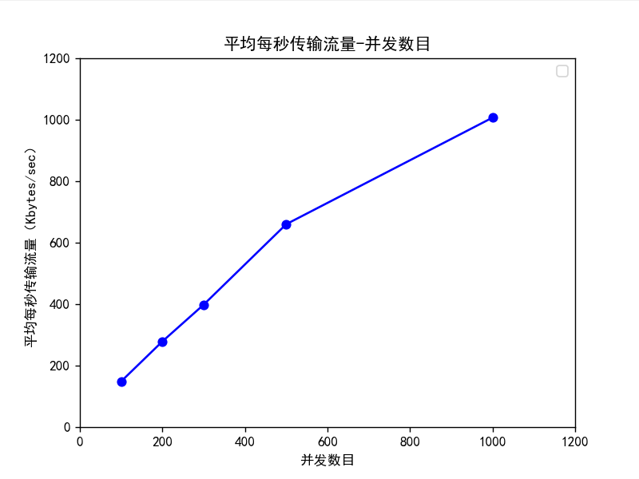

当请求数目不变，增加并发数目，表现如下：

|  |  |  |  |  |  |
| --- | --- | --- | --- | --- | --- |
| 请求数目 | 1000 | 1000 | 1000 | 1000 | 1000 |
| 并发数目 | 50 | 100 | 200 | 500 | 1000 |
| 测试持续时间(sec) | 3.235 | 3.204 | 3.294 | 4.108 | 4.124 |
| 完成请求数量 | 1000 | 1000 | 1000 | 1000 | 1000 |
| 失败请求数量 | 0 | 0 | 0 | 0 | 0 |
| 网络传输量(bytes) | 3442000 | 3442000 | 3442000 | 3442000 | 3442000 |
| 平均每秒传输流量(Kbytes/sec) | 1028.35 | 1039.24 | 1011.45 | 812.24 | 819.85 |

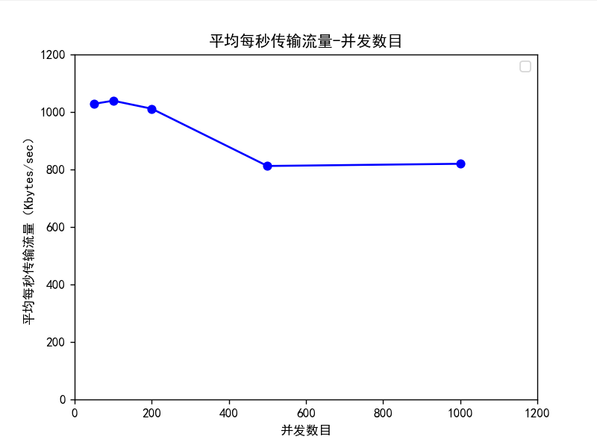

1. **Summary or Conclusions**

本项目中分析研究了TCP Socket连接，HTTP的GET、HEAD、POST请求，通过构建线程池的方式，完成了多线程服务器的构建。；另外，使用Python语言完成了CGI模块，包含计算器和数据查询两部分的内容，成功完成了静态网页和动态网页的构建。在项目构建和代码编写的过程中，我对于TCP连接、HTTP协议、CGI程序调用等有了更深的了解，这次实验让我学习到了很多。

1. **References**

[1] [python socket.socket()函数 套接字详解及TCP、UDP程序示例（粘包等）-CSDN博客](https://blog.csdn.net/Dontla/article/details/103679153)

[2] <https://www.osgeo.cn/python-tutorial/web-cgi.html>

[3] [Python - 简易版计算器（附完整代码）_python计算器-CSDN博客](https://blog.csdn.net/lnfiniteloop/article/details/132005557)

[4] [浅谈Python自带数据库SQLite3模块的使用（全面详细）_sqlite3.41.2 python-CSDN博客](https://blog.csdn.net/GuoQiZhang/article/details/91344509)

[5] [Python进阶：使用requests库轻松发送HTTP请求并获取响应_requests获取响应头-CSDN博客](https://blog.csdn.net/windowshht/article/details/137272281)

[6] [HTML CSS | 菜鸟教程 (runoob.com)](https://www.runoob.com/html/html-css.html)

1. **Comments**

在期末这个时间点面对如此工程量的项目，难免有些不适应。但是从看文档，再到设计和编码，发现其实还好，过程其实还是比较有趣的。或许多少体验到了一点前端人的乐趣吧，看着代码活跃在眼前的网页上。由于很久没写过html和css，这部分还需要重新学习，然后再结合到项目要求上，关于HTTP这块，通过这次实验也确实学习到了很多知识，不仅是理论的，更多的是代码上的。

这个项目作为本学期的收尾工作之一，还是十分有含金量的，也算是帮我回顾了很多这学期的计网知识，同时计网这门课也弥补了我之前很多网络知识的空白，让这学期的生活过的很充实也很有趣。